25. november 2021
Sagsnummer
2021-0374685

Dokumentnummer
2021-0374685-2
Bygge-, Parkerings- og Miljømyndighed
Virksomheder og Byliv
Njalsgade 13
Postboks 380
2300 København S

EAN-nummer
5798009809452

www.kk.dk

Bygge-, Parkerings- og Miljømyndighed
Teknik- og Miljøforvaltningen

HOFOR A/S
Ørestads Boulevard 35
2300 København S

Miljøtilsynsnotat Lygten Varmecentral

Område for Miljø og Byliv har d. 23. november 2021 været på tilsyn:

Virksomhed: | HOFOR Fjernvarme P/S –  Lygten Varmecentral
Adresse: | Lygten 20, 2400 Københavns NV
CVR nr. / P nr. | CVR nr.: 26089263  P-nr.: 1009120080
Deltagere: | HOFOR:  - Thomas Haar  - Jimmie Petersen  - Asger Jørgensen  - Anne Sofie Kirkegaard Andersen  Område for Miljø og Byliv:  - Marina Andersen  - Johan Galster
Virksomheden er: | Omfattet af:  Miljøgodkendelsen for Lygten Varmecentral fra 2016
Tilsynet blev foretaget som: | Varslet
Formålet med tilsynet var at: | Gennemgå virksomhedens miljøforhold i  miljøgodkendelsen
Jordforurening: | Der blev ikke observeret ny jordforurening på tilsynet
Resultat af seneste egenkontrol: | Ingen bemærkninger
Konklusion på tilsynet: | Tilsynet gav ikke anledning til bemærkninger eller indskærpelser.

Offentliggørelse af tilsynsrapporten
Denne rapport offentliggøres senest 4 måneder efter tilsynsbesøget har fundet sted. Offentliggørelsen sker via Digital Miljø Administration på https://dma.mst.dk/ .

Brugerbetaling på miljøområdet
Der vil en gang årligt blive opkrævet gebyr for tilsyn, sagsbehandling m.v. Opkrævninger sker ved udgangen af november måned og dækker over perioden 1. november til 31. oktober. Virksomheder og Bylivs afgørelse om fastsættelse af gebyr kan ikke påklages.

Miljørisikovurdering af virksomheden
Virksomheder og Byliv skal efter tilsynet foretage en risikovurdering som grundlag for den fremtidige tilsynsfrekvens. Heri indgår virksomhedens miljøarbejde, regelefterlevelse og potentiel miljøforurening.

Med venlig hilsen
Marina Andersen
Miljøsagsbehandler

Baggrundsnotat
 | Gældende vilkår i miljøgodkendelse af 2016 | Bemærkninger
 | 1. Generelt
1. | Hvis denne miljøgodkendelse ikke er taget i brug inden tre år fra dato for meddelelse, bortfalder miljøgodkendelsen. | Ingen bemærkninger
2. | En kopi af den gældende miljøgodkendelse skal til enhver tid være tilgængelig for driftspersonalet på virksomheden. | Ingen bemærkninger
3. | Lygten Varmecentral skal straks underrette Københavns Kommune, Center for Miljøbeskyttelse, såfremt vilkårene i denne godkendelse ikke overholdes. Driften af værket eller den relevante del heraf skal indstilles, indtil vilkårene igen overholdes, hvis den manglende overholdelse af vilkårene i godkendelsen medfører umiddelbar fare for menneskers sundhed eller i betydeligt omfang truer med at påvirke miljøet negativt. Hvis et vilkår ikke overholdes, skal Lygten Varmecentral straks træffe de nødvendige foranstaltninger for at sikre, at vilkåret igen overholdes. | Ingen bemærkninger
 | 2. Indretning og drift
4. | Den samlede nominelt indfyrede termiske effekt på Lygten Varmecentral må ikke overstige 100 MW. | Ingen bemærkninger
5. | Der må kun anvendes naturgas og gasolie som brændsel på Lygten Varmecentral. | Ingen bemærkninger
6. | Røggassen fra kedlerne skal ledes til den fælles 120 meter høje skorsten, via én fælles stålkerne. | Ingen bemærkninger
7. | Påfyldning af olie fra tankbil til olietankanlæg skal ske under konstant overvågning af chaufføren eller en medarbejder fra værket. | Ingen bemærkninger
8. | Oliepåfyldningspladsen skal være befæstet med oliebestandigt beton og asfalt og have fald mod afløb, der leder vand fra pladsen gennem sandfang og olieudskiller. | Oliepåfyldningspladsen beset. Belægning ok og tæt med fald mod afløb til olieudskiller.
9. | Afspærringsventilerne til olietankanlægget skal i stilstandsperioder være lukkede. Ved drift styres ventilerne via HOFOR’s SRO anlæg. Uden for almindelig arbejdstid skal overvågningsalarmer registreres i CTRs kontrolrum. | Ventilerne holdes lukket og tjekkes ugentligt på rundering
10. | Tanke til opbevaring af olie skal være monteret med niveaumåler og overfyldningsalarm. Overfyldningsalarmen skal være placeret således at den kan registreres ved påfyldningsrøret og således at påfyldningen standses automatisk. | Niveaumåler og overfyldningsalarm blev vist. Tankbilen kobler på stikket ved påfyldningstudsen. Dette registrerer en overfyldning og afspærrer ventiler.  Kontrol af overfyldningsalarm blev demonstreret.  Pt. er der kun olie i tank 2, men både tank 1 og tank 2 er funktionsdygtige. Tank 2 blev sidst påfyldt april 2018, men der har intet forbrug været siden da.
11. | Tanke til opbevaring af olie skal være monteret med automatisk lækagealarm, samt let tilgængelige pejlehuller og mandehuller. | Lækagealarm er installeret.  I sump ved pumpen er der installeret en væskeføler med alarm.  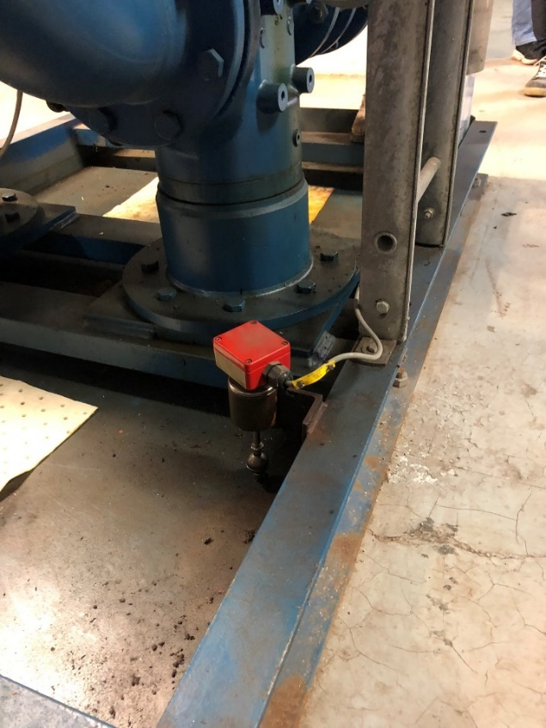
12. | Kemikalier skal opbevares indendørs, på tæt bund med sikring mod direkte udløb til kloak. | Set, alt ok.  HOFOR udfører ugentligt tjek af kemikalierummet.
13. | Flydende kemikalier skal opbevares i tætte beholdere, på tæt bund og med en opsamlings-volumen, der kan rumme indholdet af den største beholder. | Set, alt ok.  HOFOR udfører ugentligt tjek af kemikalierummet.
 | 3. Støj
14. | Støjbelastningen fra virksomheden, angivet som det korrigerede energiækvivalente A-vægtede lydtryksniveau L_{r,} må ikke overstige nedenstående grænseværdier.  Tabel 1 Grænseværdier for støj  Maksimalværdien for støjbidraget i de nærmeste boligområder og områder der anvendes til institutionsformål (Bispebjerg Kollegiet, Bispebjerg Plejehjem og etageboliger vest for værket) må om natten ikke overstige 40 dB(A).  For dagperioden kl. 07.00-18.00 skal grænseværdien overholdes indenfor det mest støjbelastede tidsrum på 8 timer. For dagperioden om lørdagen dog 7 timer kl. 07.00-14.00 og 4 timer på lørdage kl. 14.00-18.00.  For aftenperioden kl. 18.00-22.00 skal grænseværdierne overholdes indenfor den mest støjbelastede time.  For natperioden kl. 22.00-07.00 skal grænseværdierne overholdes indenfor den mest støjbelastede halve time. | Område for Miljø og Byliv har den 27. januar 2020 modtaget den endelig støjrapport for LVC, som viser overholdelse af støjgrænserne.  De tidligere uisolerede gasrør, som gav anledning til overskridelse af støjgrænserne, er alle blevet støjisoleret, også de som ikke tilhører HOFOR.  Da værket ikke var i drift ved tilsynet kunne ændringen ikke konstateres.  Der er etableret MR anlæg siden sidste miljøtilsyn  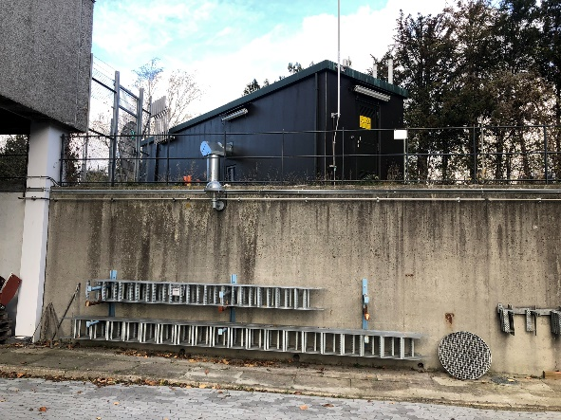
  Tidsrum  Områdetype | Mandag– fredag  kl. 07.00 - 18.00  Lørdag  kl. 07.00 - 14.00 | Mandag – fredag kl. 18.00 - 22.00  Lørdag kl. 14.00 - 22.00  Søn- og helligdag kl. 07.00 - 22.00 | Alle dage  kl. 22.00 - 07.00
  Områder for blandet bolig- og erhvervsbebyggelse, centerområder (bykerne). (administrationsbygninger syd/sydøst fra værket) | 55 | 45 | 40
  Etageboligområder (Bispebjerg Kollegiet, Bispebjerg Plejehjem og etageejendomme vest for Varmecentralet) | 50 | 45 | 40
 | 4. Luftforurening
15. | Virksomheden må ikke give anledning til lugt- eller støvgener uden for virksomhedens område, som efter tilsynsmyndighedens vurdering er væsentlige for omgivelserne. | Ingen bemærkninger
16. | Anlægget skal overholde de respektive emissionsgrænseværdier ved fyring med gasolie, der er anført nedenfor i Tabel 2.  Tabel 2. Emissionsgrænseværdier for kedelanlæg – gasolie  NO_{x} er summen af NO og NO₂ og beregnes som NO₂.  Emissionsgrænsen anses for overholdt, når resultatet af stikprøvemålingen ikke overskrider emissionsgrænseværdien. | Der har ikke være fyret med gasolie siden 2018. Det har derfor ikke været relevant at foretage emissionsmålinger.  Sidste emissionsmålinger for gasolie blev foretaget den 7. februar 2019.  Der er ikke foretaget funktionstest for olie i lang tid.
  Emissionsgrænseværdier
  mg/normal m³ ved 3 % O₂ tør røggas
  Støv | SO₂ | NO_{x} | CO
  18 | 200 | 215 | 30
17. | Anlægget skal overholde de respektive emissionsgrænseværdier ved fyring med naturgas, der er anført nedenfor i Tabel 3.  Tabel 3. Emissionsgrænseværdier for kedelanlæg – naturgas  NO_{x} er summen af NO og NO₂ og beregnes som NO₂.  Emissionsgrænsen anses for overholdt, når resultatet af stikprøvemålingen ikke overskrider emissionsgrænseværdien. | Der er foretaget præstationsmålinger for drift med naturgas i november 2021. Rapport sendes når denne foreligger.  Seneste funktionstest blev foretaget den 11. oktober 2021.
  Emissionsgrænseværdier
  mg/normal m³ ved 3 % O₂ tør røggas
  Støv | SO₂ | NO_{x} | CO
  5 | 35 | 85 | 15
18. | Immissionen af NO_{X}, midlet over en time, må ikke overstige 125 μg/m³ i mere end 1% af driftstiden i en kalendermåned. Immissionen vurderes ud fra beregning ved hjælp af OML-modellen, hvor inputværdien af kildestyrken af NO_{X} måles som den maksimale timeemission, der normalt forekommer. | Ingen bemærkninger
 | 5. Spildevand
19. | Der må maksimalt afledes 10.000 m³ processpildevand pr. år til offentlig kloak | Ingen bemærkninger
20. | Spildevandet skal ved afledning til spildevandskloak overholde følgende emissionsgrænser:  Tabel 4 Emissionskrav til spildevand | Der er foretaget spildevandsanalyser i februar 2021, som viste overholdelse af alle spildevandsparametre.
  Parameter | Emissionsgrænse | Analysemetode
  Temperatur | 50 °C⁽¹⁾ | -
  Suspenderet stof | 500 mg/l ⁽¹⁾ | M040
  pH | 6,5 – 9 ⁽¹⁾ | M051
  Mineralsk olie ^{(A)} | 20 mg/l ⁽¹⁾ | ISO 9377-2 eller Reflab metode 5:2014
  - Grænseværdi i Miljøstyrelsens vejledning nr. 2, 2006
21. | Processpildevand der afledes til spildevandskloak fra neutralisationsbeholderen, skal overholde emissionsgrænserne i tabel 5.  Tabel 5 Emissionskrav til processpildevand  Analyserne skal udføres efter de i tabel 4 angivne metoder eller efter internationale standarder af mindst samme analysepræcision og usikkerhedsniveau. Detektionsgrænsen for de ikke standardiserede analysemetoder skal som udgangspunkt være mindre end eller lig med 1/10 af grænseværdien for den pågældende parameter. | Der har ikke været krav om yderligere analyser af spildevandet siden sidste miljøtilsyn.
  Parameter | Emissionsgrænse | Analysemetode
  Temperatur | 50 °C⁽¹⁾ | -
  Suspenderet stof | 500 mg/l ⁽¹⁾ | M040
  Bundfældeligt stof | 50 ml/l ⁽¹⁾ | ^{(a)}
  Chlorid | 1.000 mg/l ⁽¹⁾ | ^{(a)}
  pH | 6,5 – 9 ⁽¹⁾ | M051
  Sulfat | 500 mg/l⁽¹⁾ | DS 10304
  Mineralsk olie ^{(A)} | 20 mg/l ⁽¹⁾ | ISO 9377-2 eller Reflab metode 5:2014
  COD | 600 mg/l | ISO15705
  COD/BOD | <3 | ISO15705
  Bly | 100 µg/l ⁽¹⁾ | Reflab M013 – opløst metal
  Cadmium | 3 µg/l ⁽¹⁾ | Reflab M013 – totalt metal
  Chrom | 300 µg/l ⁽¹⁾ | Reflab M013 – både opløst og totalt metal
  Kobber | 100 µg/l ⁽¹⁾ | Reflab M013 – opløst metal
  Kviksølv | 3 µg/l ⁽¹⁾ | Reflab M020 - totalt metal
  Arsen | 13 µg/l ⁽¹⁾ | Reflab M013 – opløst metal
  Nikkel | 250 µg/l ⁽¹⁾ | Reflab M013 – totalt metal
  Zink | 3 mg/l ⁽¹⁾ | Reflab M013 – opløst metal
  - Grænseværdi i Miljøstyrelsens vejledning nr. 2, 2006
  ^{(a)} Der henvises til Bekendtgørelse 914 af 27. juni 2016 ”Bekendtgørelse om kvalitetskrav til miljømålinger”.
 | 6. Driftsforstyrrelser og uheld
22. | Mindre spild af olie eller kemikalier skal straks opsamles sammen med eventuelt forurenet jord og opbevares og bortskaffes som farligt affald. | Ingen bemærkninger
23. | Der skal forefindes drainblockers eller lignende forureningsbegrænsende foranstaltninger på virksomheden så det sikres, at større oliespild ikke løber til offentlig kloak i oliepåfyldningsområdet. | Drainblockers ligger i beholder tilgængelige ved oliepåfyldningsområdet.
24. | Ved større spild af olie eller kemikalier skal der gives alarm på telefon 112. Ved driftsuheld med risiko for forurening af jord, luft eller vand, skal Center for Miljøbeskyttelse underrettes på virkmiljoe@tmf.kk.dk eller tlf. 21 70 26 50. | Ingen bemærkninger
25. | På anlægget skal der forefindes udstyr til opsamling af mindre olie- og kemikaliespild. | Absorberende måtter ligger i beholder ved oliepåfyldningspladsen. Kattegrus mv forefindes sammesteds.  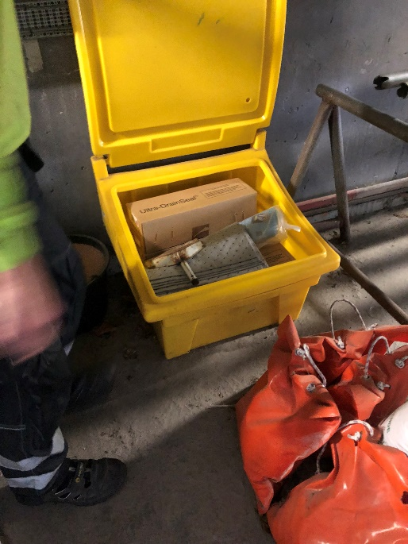
26. | Der skal foreligge en procedure for beredskab, som beskriver forholdsregler ved miljøuheld. | Procedure for beredskab hænger flere relevante steder på LVC.
 | 7. Egenkontrol
 | 7.1 Luftforurening
27. | Målestudse/pladser til røggasmålinger skal være udført som beskrevet i Miljøstyrelsens Luft-vejledning 2001 (og supplementer).  Emissionsgrænseværdierne for NO_{x}, SO_{2,} CO og støv skal kontrolleres ved stikprøvemålinger. Der skal foretages én stikprøvemåling 2 gange per kalenderår for hver parametrer. Målingerne foretages marts/april og igen september/oktober.  Ved præstationskontrol foretages 2 kontrolmålinger à mindst 45 minutters varighed for så vidt angår kontrol af emissioner af NO_{x} og CO og 3 kontrolmålinger à mindst 1 times varighed for så vidt angår kontrol af støvemission. Målingerne skal foretages under repræsentative driftsforhold (normaldrift) og skal udføres af et firma/laboratorium, der er akkrediteret hertil af Den Danske Akkrediterings- og Metrologifond eller af et tilsvarende akkrediteringsorgan, som er medunderskriver af EA’s multilaterale aftale om gensidig anerkendelse.  Rapport over målingerne skal indsendes til tilsynsmyndigheden senest 1 måned efter, at disse er foretaget.  Emissionsgrænseværdierne anses for overholdt, når det aritmetiske gennemsnit af alle enkeltmålinger udført ved præstationskontrollen er mindre end eller lig med emissionsgrænseværdien.  Prøvetagning og analyse skal ske efter de i Tabel 6 nævnte metoder eller efter internationale standarder af mindst samme analysepræcision og usikkerhedsniveau.  Tabel 6: Metoder til bestemmelse af støv, NO_{x,} SO ₂, CO og støv  *Se hjemmesiden for Miljøstyrelsens referencelaboratorium for måling af emissioner til luften: www.ref-lab.dk.  På Energinet.dk findes oplysning om svovlindholdet i naturgas: http://energinet.dk/DA/GAS/Gasdata-og-kvalitet/Gaskvalitet/Sider/Vis-gaskvalitet.aspx?Visning=aarsgennemsnit  Der skal kun udføres præstationskontrol på de kedler, der har været til drift siden den foregående præstationskontrol og kun for det eller de brændsler, der har været fyret ind på den enkelte kedel. Funktionstest af en kedel af mindre end halv times varighed regnes i den forbindelse ikke som drift. Lygten Varmecentral skal kunne dokumentere at der er foretaget funktionstest.  Center for Miljøbeskyttelse accepterer indtil videre, at målinger af støv erstattes af sodpletmålinger for gasolie (beregnes ud fra Miljøstyrelsen vejledning nr. 3 af 1976 ”Begrænsning af luftforurening fra oliefyrede anlæg”). Sodpletmålingerne skal dog verificeres vha. MEL-02 minimum hvert 2. år.  Støvmålinger for naturgas skal udføres én gang indenfor en 2-årig periode på hver kedel.  Koncentrationen af SO₂ i røggassen beregnes for hhv. naturgassen og gasolien. Hvis der skiftes leverandør eller anden type naturgas/gasolie end den hidtil brugte, så skal der foretages en ny SO₂-beregning. Resultatet sendes til Center for Miljøbeskyttelse. | Der foretages præstationsmålinger på de kedler, som har været i drift i mere end ½ time (funktionstest) det seneste halve år.
  Navn | Parameter | Metodeblad nr. *
  Bestemmelse af koncentrationen af totalt partikulært materiale i strømmende gas | Støv | MEL-02
  Bestemmelse af koncentrationer af kvælstofoxider (NO_{x}) | NO_{x} | MEL-03
  Bestemmelse af koncentrationer af svovldioxid (SO₂) | SO₂ | RefLab  Rapport nr. 78
  Bestemmelse af carbonmonooxid (CO) i strømmende gas | CO | MEL-06
28. | Center for Miljøbeskyttelse kan forlange, dog højst én gang om året, at virksomheden, får foretaget en OML-beregning til eftervisning af, at kravet til NO_{x}-immissionen er overholdt. Rapporten skal sendes til Center for Miljøbeskyttelse senest 3 måneder efter at beregninger er forlangt. | Ingen bemærkninger
 | 7.2 Støj
29. | Center for Miljøbeskyttelse kan til enhver tid, dog højest én gang om året forlange at virksomheden dokumenterer, at støjkravene i vilkår 14 er overholdt.  Dokumentation skal foretages i form af støjmåling/beregninger udført som ”Miljømåling – ekstern støj” af et laboratorium, der er optaget på Miljøstyrelsens liste over laboratorier, der er godkendt til at udføre ”Miljømåling - ekstern støj”.  - Rapport over måleresultater skal indsendes til Center for Miljøbeskyttelse senest 3 måneder efter at målingerne er forlangt. | Ingen bemærkninger
 | 7.3 Spildevand
30. | Som dokumentation for overholdelse af emissionsgrænseværdierne i tabel 4, udtages en stikprøve én gang årligt. | Se under vilkår 20 og vilkår 21.
31. | Som dokumentation for overholdelse af emissionsgrænseværdierne i tabel 5, udtages en opstartsprøve (indenfor 1 måned fra påbegyndelse af fyring med naturgas), se tabel 7 for krav til prøvetagning:  Tabel 7 Krav til prøvetagning | Ingen bemærkninger
  Parameter | Prøvetagning
  Temperatur | Måles (termometer)
  Suspenderet stof | Flowproportional
  Bundfældeligt stof | Flowproportional
  Chlorid | Flowproportional
  pH | Måles (elektrode)
  Sulfat | Flowproportional
  Mineralsk olie ^{(A)} | Flowproportional
  COD | Flowproportional
  COD/BOD | Flowproportional
  Bly | Flowproportional
  Cadmium | Flowproportional
  Chrom | Flowproportional⁾
  Kobber | Flowproportional
  Kviksølv | Flowproportional
  Arsen | Flowproportional
  Nikkel | Flowproportional
  Zink | Flowproportional
32. | Prøvetagningen skal foretages af et DANAK akkrediteret firma og analyserne skal udføres på et af DANAK akkrediteret laboratorium. | Ingen bemærkninger
33. | Drift og tømning af udskillere og sandfang skal ske i overensstemmelse med følgende, medmindre andet aftales med Center for Miljøbeskyttelse:  - Sandfang skal senest tømmes og bundsuges, når 50 % af slamvolumen er fyldt op.  - Udskilleren skal senest tømmes, når olieprodukter udgør 70 % af opsamlingskapaciteten for den pågældende udskiller. Bundfældet materiale skal fjernes efter behov, dette afgøres fx ved pejling.  - Efter tømning skal udskiller fyldes med vand.  - Der skal mindst én gang årligt foretages en inspektion af udskilleren for synlige fejl og mangler. Inspektionen skal ske af en tømt udskiller.  - Hvor der er flydelukke skal disse renses jævnligt så tilstopning undgås.  - Før tømning af udskilleren skal koalescensfiltre eller lameller optages, renses og inspiceres for defekter.  - Ved defekt skal koalescensfiltre eller lameller udskiftes. | Ingen bemærkninger
34. | Olieudskilleren skal være monteret med niveaualarm og oliealarm samt flydelukke.  Alarmer og flydelukke skal drives, serviceres og vedligeholdes efter leverandørens anvisninger. Der skal mindst 1 gang årligt foretages en funktionstest. | Olieudskilleren bliver funktionstestet og pejlet som foreskrevet. Niveaumålerne bliver tjekket månedligt, og tømning sker årligt.
35. | Virksomheden skal tæthedsprøve sandfang og udskillere samt tilløbsledninger ved mistanke om utætheder.  Ved tæthedsprøvning af udskillere og sandfang skal:  - Tæthedsprøvningen foretages af en autoriseret kloakmester og udføres over min. 1 time.  - Udskillere skal tømmes og udskillere samt rørføringer spules rene før tæthedsprøvning.  - Udskillere skal fyldes med rent vand efter tæthedsprøvning.  Krav til dokumentation i forbindelse med tæthedsprøvning og tømning af sandfang og udskillere:  - Kloakplan el. kort/skitse med sandfang og udskilleres placering vist.  - Dokumentation for spuling af udskillere før tæthedsprøvning.  - Angivelse af placering af lukkebolde.  - Prøvningstid.  - Vandspejlssænkning.  - Dokumentation for rensning og inspektion og rensning af evt. koalescensfiltre eller lameller.  Hvis der ved inspektion eller tæthedsprøvning af sandfang og udskillere samt tilløbsledninger konstateres skader eller uregelmæssigheder, skal Center for Miljøbeskyttelse straks kontaktes. | HOFOR oplyser at der ikke er foretaget tæthedsprøvning af sandfang og olieskiller siden sidste miljøtilsyn i december 2018.
36. | Center for Miljøbeskyttelse kan på forlangende kræve at der tages yderligere prøver af processpildevandet med henblik på at kontrollere om virksomheden kan overholde emissionsgrænseværdierne i tabel 4 og 5. | Ingen bemærkninger
 | 7.4 Olietanke
37. | Kontrol af tætheden af olierør skal foretages mindst 1 gang om ugen ved udvendig visuel inspektion. | Kontrol foretages ugentligt
38. | Beholdningen af olie i olietankene registreres mindst én gang om måneden. | Kontrol foretages én gang om måneden
 | 7.5 Drift
39. | Overfyldningsalarmer, niveaumålere, termofølere og andet udstyr med sikkerhedsmæssig betydning skal mindst én gang årligt kontrolleres af en fagmand. | Vilkår tjekkes ved næste miljøtilsyn
40. | Der skal føres driftsjournal med angivelse af:  Varmecentralen  - Forbrug af olie og naturgas  - Driftstimer for hver kedel (pr. døgn)  - Varmeproduktion  Olielagertanke  - Resultat og dato for registrering af beholdning af olie i olielagertanke  - Resultater af månedlige beholdningsregnskaber sammenholdt med registrerede tankindhold  - Resultater af ugentlige inspektioner af tankanlægget for tæthed  - Dato for evt. alarm for olielækage ved tanke og ventiler  Sandfang og olieudskiller  - Kvittering for tømning af sandfang og olieudskiller  - Dato for inspektion og tømning af sandfang og olieudskiller  - Resultat og dato for funktionstest af alarmer og flydelukke  - Resultat og dato for tæthedskontrol af olieudskiller  Driftsjournalen skal være tilgængelig for tilsynsmyndigheden og skal opbevares på virksomheden i mindst 5 år. | Driftsjournalen forvist og der er ingen bemærkninger hertil.
 | 7.6 Årlig indberetning
41. | Virksomheden skal hvert år indsende en rapport til Center for Miljøbeskyttelse indeholdende følgende oplysninger om det foregående kalenderår:  - Lygten Varmecentrals samlede nominelle indfyrede termiske effekt (MW).  - Kedeltimer pr. kedel.  - Den samlede årlige energieffekt i relation til netto brændværdi (TJ pr. år) fordelt på gasolie og naturgas.  - Samlede indfyret mængde olie og naturgas.  - Svovlindholdet i den indfyrede olie ifølge leverandør (beregnet inkl. anvendte beregningsmetode).  - Svovlindholdet i den indfyrede naturgas ifølge leverandør (beregnet inkl. anvendte beregningsmetode).  - Den samlede årlige emission (tons pr. år) af SO₂, NO_{x}, CO, støv  - Forbrug af energi og vand.  - Forbrugte mængder af kemikalier og olier.  - Bortskaffede mængder af:  - olieaffald  - kemikalieaffald  - øvrigt affald  - Mængder af udledt kondensat, herunder oplysninger om pH-værdi af det udledte vand.  - Status på genanvendelse af røggaskondensat  Den årlige rapport indsendes til Center for Miljøbeskyttelse senest den 1. april. | Indberetnings skal fremover ske til både Område for Miljø og Byliv samt Miljøstyrelsen-  Datoer for indberetning til Miljøstyrelsen (jf. Storefyr bek.):  1. februar: Tilsynsmyndigheden opdaterer oplysninger om store fyringsanlæg på DMA.  1. marts: Virksomheden indberetter oplysninger om store fyringsanlæg på Virk.dk.  1. april: Tilsynsmyndigheden sender udtalelse uden bemærkninger til virksomheden via DMA og afslutter indberetningen på DMA. ELLER: Tilsynsmyndigheden sender udtalelse med bemærkninger til virksomheden via DMA.  1. maj: Virksomheden færdiggør indberetningen på Virk.dk, hvis tilsynsmyndigheden har sendt udtalelse med bemærkninger.  1. juni: Tilsynsmyndigheden afslutter indberetningen via DMA, for indberetninger som er færdiggjort med frist senest 1. maj.
 | 8. Ophør
42. | Ved ophør af drift skal der træffes de nødvendige foranstaltninger for at undgå forureningsfare og for at bringe stedet tilbage i tilfredsstillende tilstand. | Ingen bemærkninger
43. | Virksomheden skal senest 4 uger efter helt eller delvist driftsophør anmelde dette til Center for Miljøbeskyttelse med et oplæg til vurderingen efter § 38k, stk 1 i lov om forurenet jord. | Ingen bemærkninger
44 | Ved ejerskifte eller skift af driftsherre skal miljømyndigheden orienteres skriftligt før ændringen træder i kraft. | Ingen bemærkninger
45. | Oprydning på arealet efter ophør af virksomhedens skal være afsluttet senest 3 måneder efter driftens ophør. | Ingen bemærkninger
46. | Ved udlejning eller hel eller delvis overdragelse til andre af drift, grund eller udstyr skal Center for Miljøbeskyttelse orienteres senest en uge før udlejning/overdragelse finder sted. | Ingen bemærkninger
 | 9. Periodisk monitering i forhold til basistilstand
47. | Lygten Varmecentral skal monitere for følgende stoffer i jorden:  - total kulbrinter  - kulbrinter i intervallerne C6-C10, >C10-C15, >C15-C20 og >C20-C35 | Ingen bemærkninger
48. | Moniteringen af stoffer i jord skal foretages tæt ved og i samme dybde, som de respektive prøver i prøvepunkterne B102, B103, B105 og B106, der indgik i basistilstandsrapporten. | Ingen bemærkninger
49. | Lygten Varmecentral skal monitere for følgende stoffer i grundvandet:  - total kulbrinter  - benzen, toluen, ethylbenzen, xylener og naphtalen (BTEXN) | Ingen bemærkninger
50. | Moniteringen af stoffer i grundvand skal foretages tæt ved og i samme dybde, som de respektive prøver i prøvepunkterne B102, B103, B105 og B106, der indgik i basistilstandsrapporten. | Ingen bemærkninger
51. | Moniteringen af stofferne i jorden skal finde sted mindst hvert 10. år. Første gang i 2026. | Ingen bemærkninger
52. | Moniteringen af stofferne i grundvandet skal finde sted mindst hvert 10. år. Første gang i 2026. | Ingen bemærkninger
53. | Prøveudtagning, pejling og analyse skal ske efter samme metode som beskrevet i basistilstandsrapporten. | Ingen bemærkninger
54. | Resultatet af moniteringerne skal indsendes til Københavns Kommune senest 3 måneder efter de er gennemført. | Ingen bemærkninger

§ 12 i bekendtgørelse om miljøtilsyn nr. 117 af 28/01/2019
I henhold til § 7 i Brugerbetalingsbekendtgørelsen nr. 1475 af 12/12/2017
Bekendtgørelse om miljøtilsyn nr. 117 af 28/01/2019
Olieudskillere skal tømmes af en godkendt indsamler eller transportør, der er registreret i Miljøstyrelsens affaldsregister.
Bekendtgørelse af lov om forurenet jord. LBK nr 434 af 13/05/2016

